第5章 购物车列表页各功能设计与实现

5.1 购物车列表页各功能设计分析及技术应用

5.1.1 购物车列表页设计分析
1. 购物车列表页设计分析
购物车页面的设计主要是为了展示用户添加到购物车，将要购买的物品的展示。该页面作用相当于超市的小推车，用户将喜欢的商品添加到购物车，当然也可以不购买，中途丢弃。综上所述，购物车页面不仅需要展示这类商品，还应该包括对商品的操作处理，比如删除商品，修改商品数量等，当然在商品总价上也是需要实时处理、更新。
2. 设计要点分析
本页面设计要点是对购物车商品的展示、删除、修改操作，当然操作的同时还要保证对商品总价的更新。用户可以选择一件、多件商品或者全部选中支付，所以该页面还必须有全选按钮的设置，还能包括全选删除时操作。
购物车商品的展示采用的是实时加载当前用户添加的商品信息，并展示在购物车页面。购物车数据存放在浏览器本地的 localStorage 数据库，所以读取数据也是利用浏览器对象（window 对象）的 localStorage 属性对浏览器数据库操作。获取数据类型为 JSON 格式，需要转换成对象数组格式，这就需要 JSON 对象的parse方法来解析，相反的对象数组转换成 JSON 格式用到的是 JSON 对象的 stringfy 来处理。解析完成后加载数据进行页面渲染。在渲染方面也是用到了 vue 的列表渲染机制，这样可以大大优化代码质量，渲染速度也得到大大提高。
购物车商品删除以及修改也都是通过浏览器的 localStorage 属性对浏览器临时数据库进行操做。在用户做出操作以后，前端本地接受数据变化，与原数据匹配比较，修改发生变化的数据部分。这部分逻辑相对复杂，用一个词概述——牵一发而动全身。用户修改了添加购物车的商品数量，不仅本件商品数量需要发生改动，与此同时购物车商品总价、该商品总价、后台数据商品数量都需要与之变化，并且实时更新到数据库保存下来。当然商品数量方面也有一定显示，只允许用户做多购买十件同一商品。在商品删除操作时，上述细节均要同步实现，并且在编辑（删除）状态下隐藏商品总价，购物车总价。

5.1.2 应用技术
这一部分主要用到的技术包括：
- 购物车列表显示：浏览器（window 对象）的 localStorage 属性；
- 购物车商品数量修改、商品删除：浏览器（window 对象）的 localStorage 属性以及原生 JavaScript 封装方法；
3. 编辑与显示状态切换：vux 的v-show 指令。

5.2 购物车列表页各功能实现

5.2.1 购物车列表显示设计实现
1. 购物车列表显示设计
购物车商品的展示顾名思义，就是实时加载当前用户添加的商品信息，并展示在购物车页面。

图5-1购物车列表展示效果图
由于数据库存放的数据只是商品的 id 或名称，所以在获取到列表信息后还要对数据进行遍历处理，查询每件商品的具体信息然后保存到本地作为渲染数据。新添加的商品放在购物车清单首部，这样在展示商品的时候会优先排列新加入购物车的商品。购物车商品展示效果图如上图5-1（购物车列表展示效果图）
2. 购物车数据加载核心代码
//初始化数据
init() {
this.user = this.getStainedx.phone;
if(!this.user){
this.$route.router.go('/login');
} else {
var carArr = JSON.parse(localStorage.getItem("carList"));
if(carArr){
carArr.forEach((item) => {
if(item.user == this.user){
if(item.data.length != 0 ) {
this.carData = item.data;
this.search();
this.carShow = true;
}}}); };}},

5.2.2 编辑删除功能设计实现
1. 编辑功能设计
编辑功能包括删除商品、修改商品数量操作。编辑状态的切换关键在页面右上角有一个切换按钮，当编辑功能关闭的时候按钮显示编辑，页面正常显示购物车列表信息，用户此时可以选择商品购买，选中的商品回自动计算总价，并显示在页面底部；当处于编辑状态时，页面左上角按钮显示完成，提示用户完成操作后点击返回列表页面，在编辑状态主要对商品进行删除操作。在编辑状态下，自动隐藏单件商品总价和所有商品总价。具体效果图如下所示，图5-2表示当前页面处在编辑状态下，编辑状态关闭的页面见图5-1所示。编辑状态下商品全选效果图如5-3所示。
商品删除功能是用户在编辑状态下选中想要删除的商品，点击删除按钮，便可以将商品信息从数据库中删除。
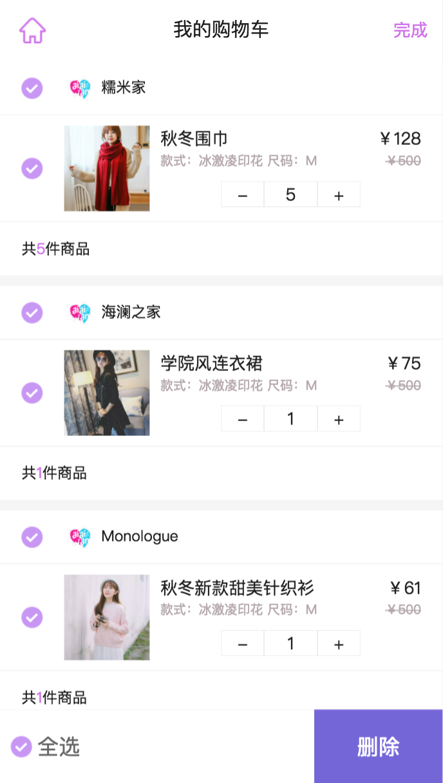
图5-2 编辑状态下页面效果图 图5-3商品全选效果图
- 编辑删除功能核心代码
编辑功能切换核心代码
<span class="edit" v-show="!edit" @click="edit_op">编辑</span>
<span class="edit finish" v-show="edit" @click="edit_op">完成</span>
edit_op() {
this.edit = !this.edit;
if(!this.edit) {
this.countPrice(); this.selectAllState = false;
}},
编辑删除功能核心代码
delete() {
this.selectArr.forEach((item, index) => {
this.carList.forEach((list, index) => {
if(item == list.name) {
this.carList.splice(index, 1); this.refresh();
}
});
this.carData.forEach((list, index) => {
if(item == list.name){
this.carData.splice(index, 1);
} }); });
if(this.carList.length == 0) {
this.carShow = false;
}
this.selectArr = [];
this.addLocalStorage();
},

5.2.3 商品选择支付功能设计实现
1. 商品选择支付功能设计
商品支付功能是本应用最重要的功能之一，也是涉及系统安全的最重要一部分。网上支付，随着移动用户越来越多，由于他的快捷、简便，在众多的支付方式中网上支付脱颖而出，而且越来越流行。但是这种支付的安全也受到了越来越多的关注，支付仅在一刹那间，存在安全隐患可能随时严重，而且无法挽回。由于实际支付需要获得银行等权限才能完成，本应用只能模拟实现支付功能，而不是真正的支付。在本功能中重要设计的是商品价的计算，由于用户删除，修改商品数量，全选，单选等操作都会影响支付总价格的变化，所以在设计起来还是比较繁琐。首先分别设计计算商品总价的方法countPrice方法和计算单种商品的方法count方法，在上述操作的同时及时调用这两种方法对价格进行更新。具体效果图如下所示：图5-4商品选中效果图（包括单种商品价格小计和应支付商品总价）、图5-5用户支付成功提示效果图）
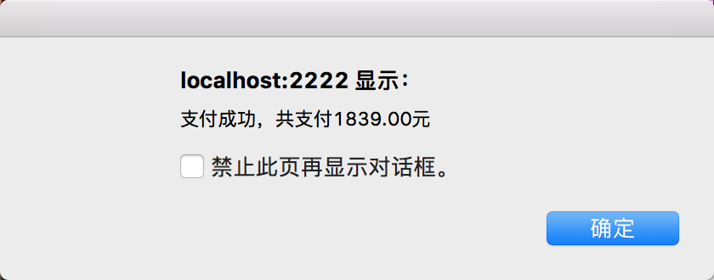
图5-5 用户支付成功提示图
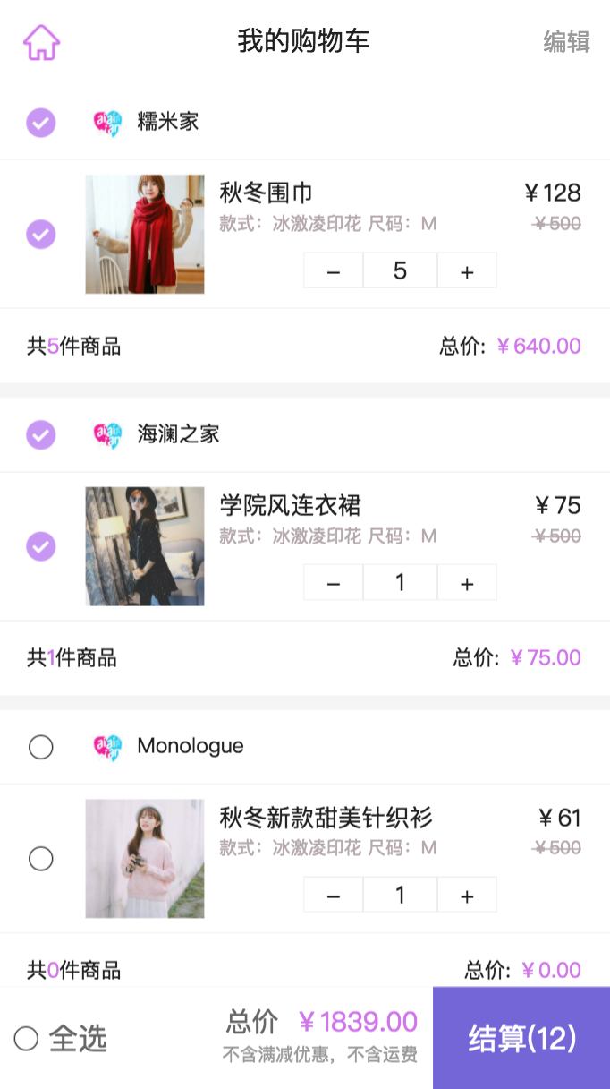
图5-4 商品部分选中效果图
2. 商品选择支付功能核心代码
商品价格小计核心代码
count(item) {
if(item.checked) {
item.tempPriceAll = (item.count * item.newprice).toFixed(2);
item.tempCount = item.count;
} else {
item.tempPriceAll = "0.00";
item.tempCount = 0;
};
},
支付价格总计
countPrice(){
var tempPrice = 0, tempChecked = 0;
this.carList.forEach((item) => {
if(item.checked) {
tempPrice += item.count * item.newprice;
tempChecked += item.count;
} });
this.priceAll = tempPrice.toFixed(2);
if(tempChecked) {
this.checkedCount = "(" + tempChecked + ")";
} else {
this.checkedCount = '';
} } },

5.3 购物车数据库设计

5.3.1 购物车数据设计
购物车数据分为两部分，本地浏览器 localStorage 存储的购物车列表信息，数据库存储的商品详细信息。本章主要说明本地存储的购物车列表信息，包括name 用户昵称、data 购物车列表（name 商品名称、count 商品数量）；数据库商品详细信息在第3章已经介绍。

5.3.2 商品详情页数据设计表
序号 | 字段名称 | 字段类型 | 字段含义 | 举例
1 | name | String | 用户昵称 | 15712880306
2 | data | Array | 购物车列表 | {"name":"秋冬新款甜美针织衫","count":1}
表5-1 商品详情页数据表

5.4 本章小结
本章主要介绍了购物车页面所具有的各种功能及其设计实现。具体说明了购物车编辑模式处理以及商品删除、商品支付功能。其中在代码实现方面，最困难的一部分是全选、单选的切换，当存在单选时点击全选应该选中所有商品，再次点击应该全部不选中，经过多次测试最终以设置状态变量来实现两者切换。

